泽义恒（山东）化工有限公司
5万吨功能性纺织乳液建设项目

环境影响评价公众参与说明

编制单位（盖章）：泽义恒（山东）化工有限公司
2026年10月

目 录
1 概述 1
2.征求意见稿公示情况 2
2.1公示内容及时限 2
2.2公示方式 2
2.3查阅情况 8
2.4公众提出意见情况 8
3 其他公众参与情况 9
4 公众意见处理情况 10
4.1公众意见概述和分析 10
4.2公众意见采纳情况 10
4.3 公众意见未采纳情况 10
5 存档备查情况 11
6 诚信承诺 12
附件1： 13

1 概述
根据《环境影响评价公众参与办法》（生态环境部令第4号）（2019年1月1日起施行）的相关要求，遵循依法、有序、公开、便利的原则，建设单位泽义恒（山东）化工有限公司组织开展了本项目公众参与工作。
2026年10月9日~2026年10月16日，建设单位进行了征求意见稿公示。在本项目环境影响报告书征求意见稿形成后，建设单位通过网络和报纸公告两种方式进行环境影响报告书征求意见稿公示，环境影响报告书征求意见稿全文的网络链接、查阅纸质报告书的方式和途径、征求意见的公众范围、公众意见表的网络链接、公众提出意见的方式和途径、公众提出意见的起止时间等相关信息，向公众征求与项目环境影响评价相关的意见，公示时限为5个工作日，公示期内未收到公众意见。
本项目在环境影响方面不存在公众质疑性，公示期间均未收到公众提出的意见和建议。

2.征求意见稿公示情况

2.1公示内容及时限
由于本项目位于莱州银海化工产业园，根据《环境影响评价公众参与办法》（生态环境部令第4号）（2019年1月1日起施行）的相关要求，本项目环境影响评价报告书征求意见稿形成后，建设单位通过网络和报纸两种方式进行环境影响报告书征求意见稿公示，且公示期限为5个工作日。
本项目网络、报纸的公示的具体内容详见附件1。
本项目环境影响报告书征求意见稿公示时间为2026年10月9日~2026年10月16日，公示期为5个工作日，报纸公示在征求意见的5个工作日内公开两次。
本项目征求意见稿公示公开内容主要包括了：
- 环境影响报告书征求意见稿全文的网络链接及查阅纸质报告书的方式和途径；
- 征求意见的公众范围；
- 公众意见表的网络链接；
- 公众提出意见的方式和途径；
- 公众提出意见的起止时间。
综上，本项目公示内容和时限可以满足《环境影响评价公众参与办法》（生态环境部令第4号）（2019年1月1日起施行）第十条、第十一条和第三十一条的相关要求。

2.2公示方式

2.2.1 网络
建设单位于2026年10月9日~2026年10月16日，通过全国建设项目环境信息公示平台及山发海岳环境科技（山东）股份有限公司官方网站进行了建设项目的征求意见稿的公示。本项目征求意见稿公示网址：
全国建设项目环境信息公示平台：https://www.eiacloud.com/gs/detail/1?id=61009CfFer
山发海岳环境科技（山东）股份有限公司官方网站：https://www.sdhaiyue.net/ProjectPublicity/show-60.html
本项目征求意见稿公示截图见图2.2-1。

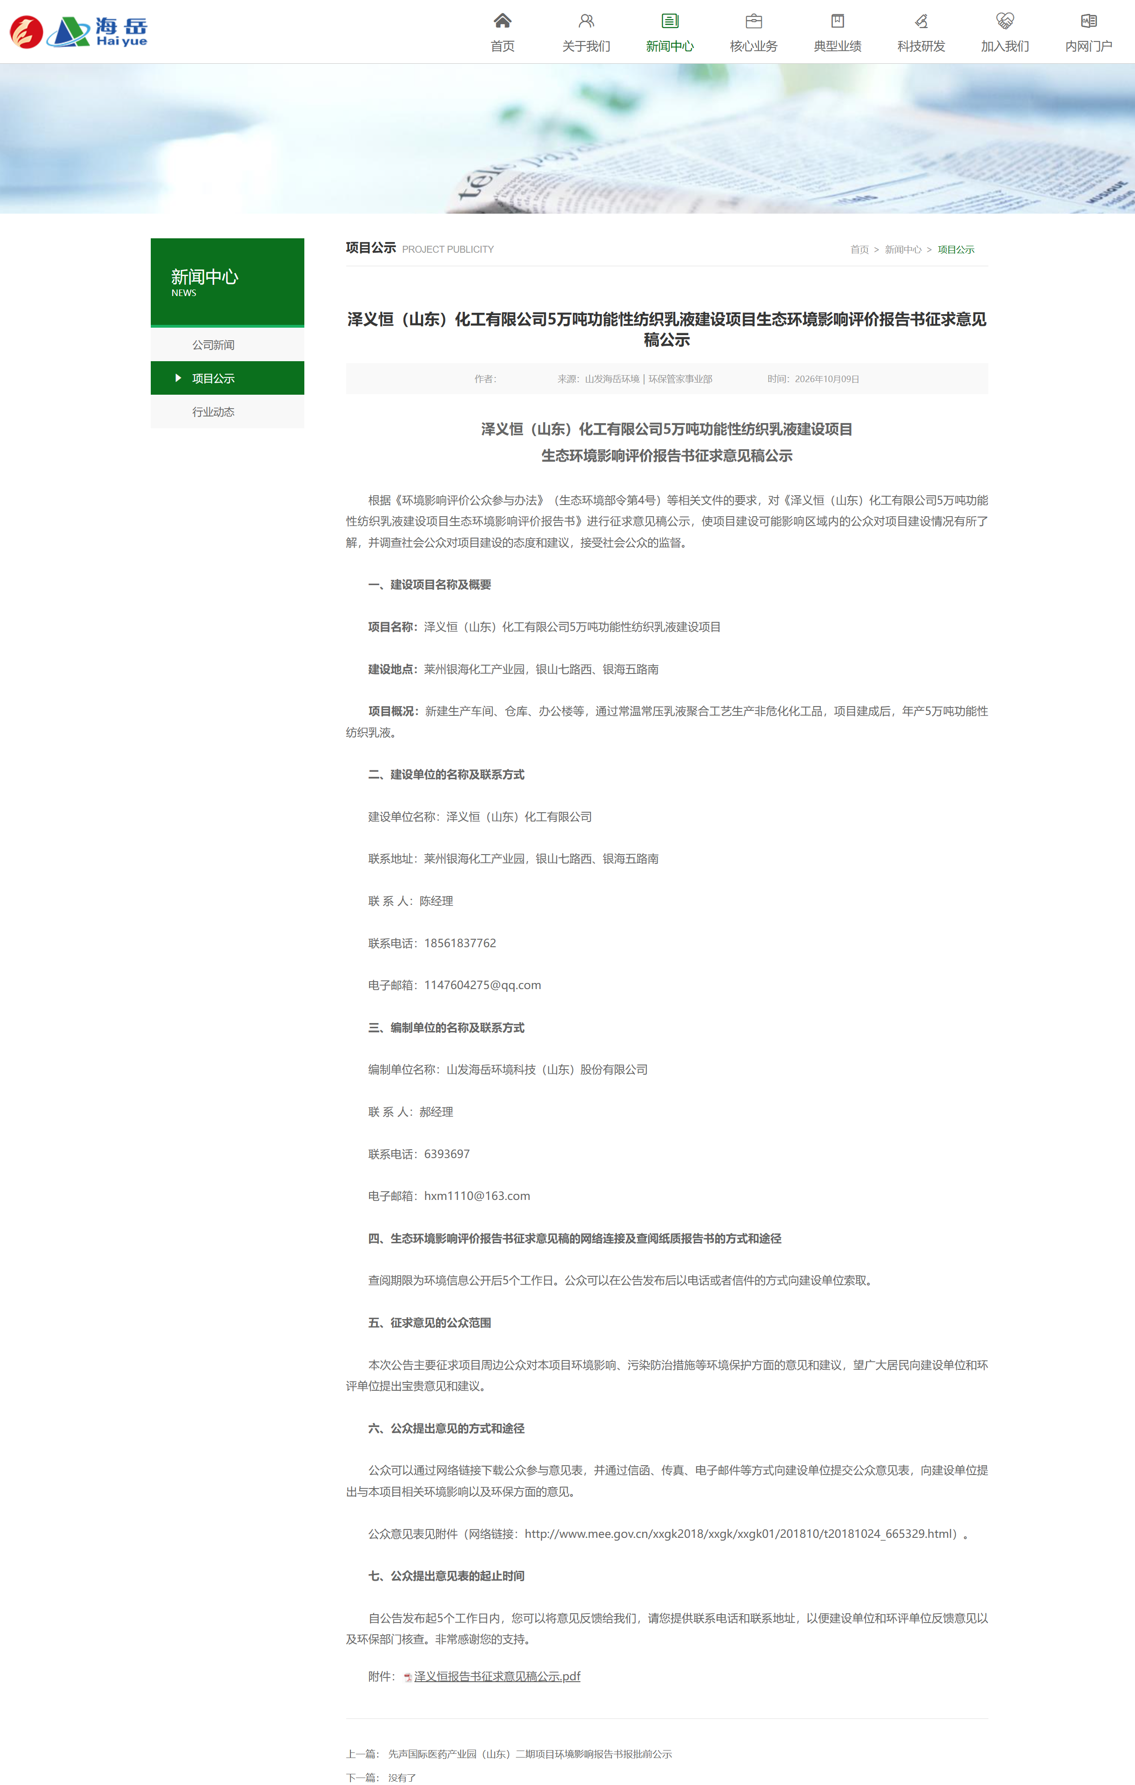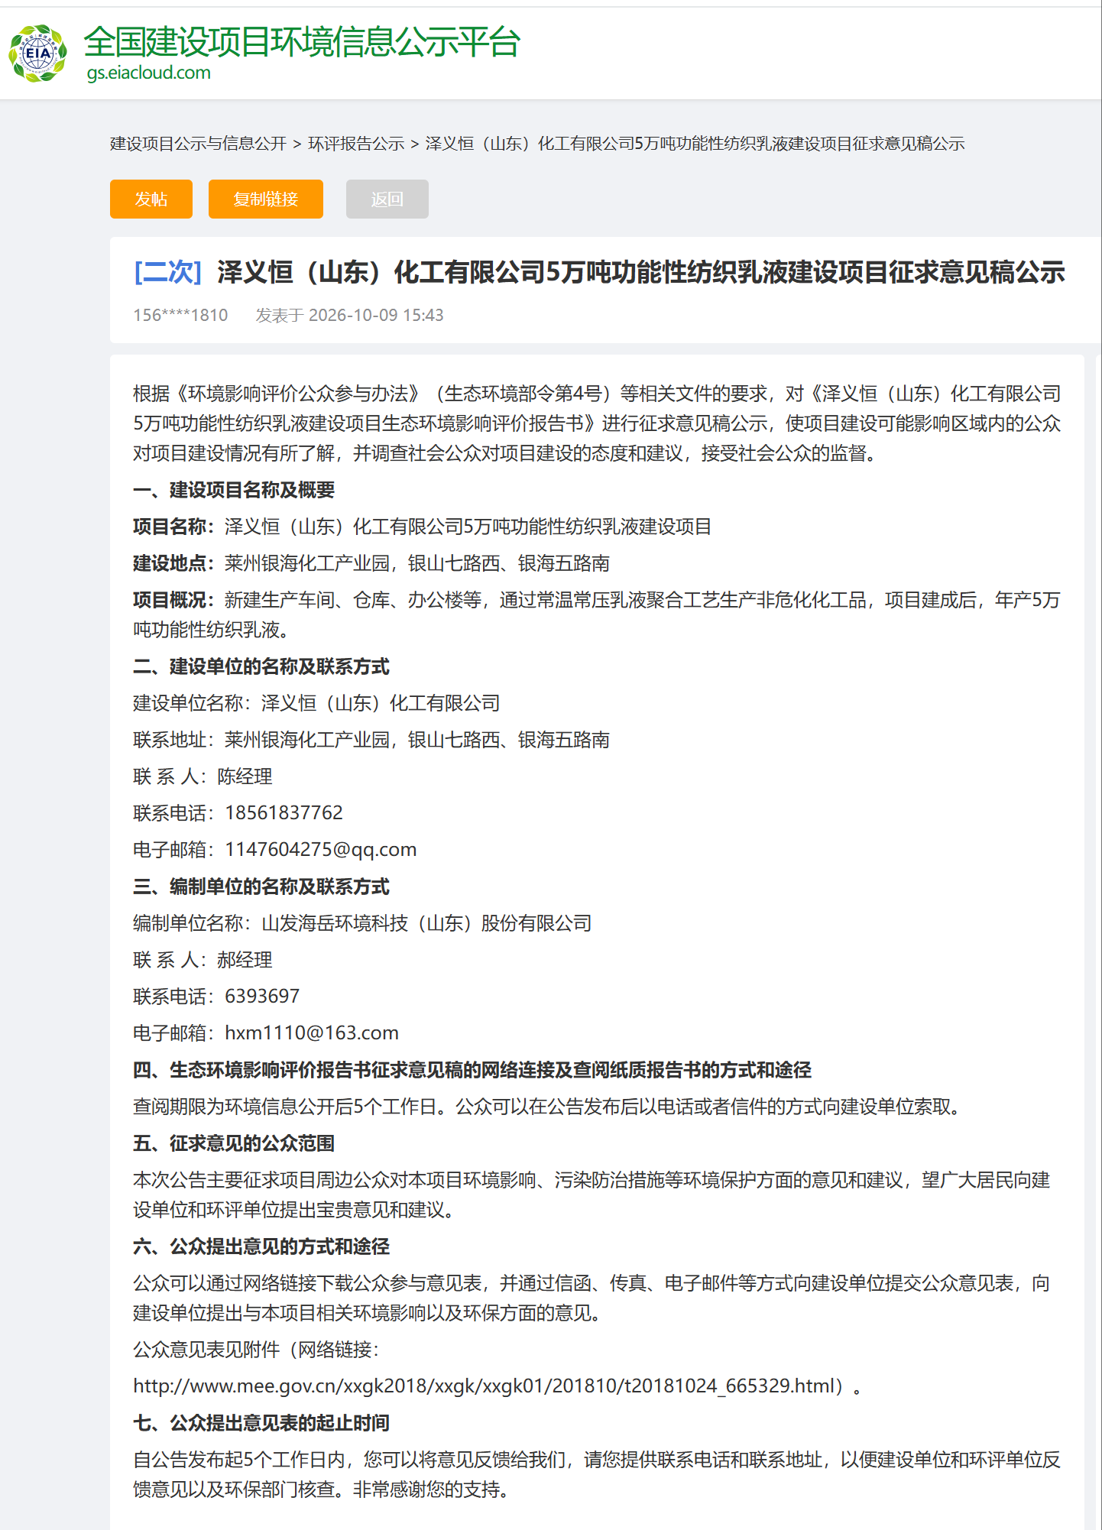

图2.2-1 项目环境影响评价征求意见稿公示截图

2.2.2 报纸
建设单位分别于2026年10月12日、2026年10月14日，通过“山东工人报”进行本项目征求意见稿的报纸公示。“山东工人报”是项目所在地公众易于接触、发行量较大、受众较广的纸媒，可保证公示信息的针对性和广泛性。
本项目征求意见稿两次报纸公示情况见图2.2-2和图2.2-3。
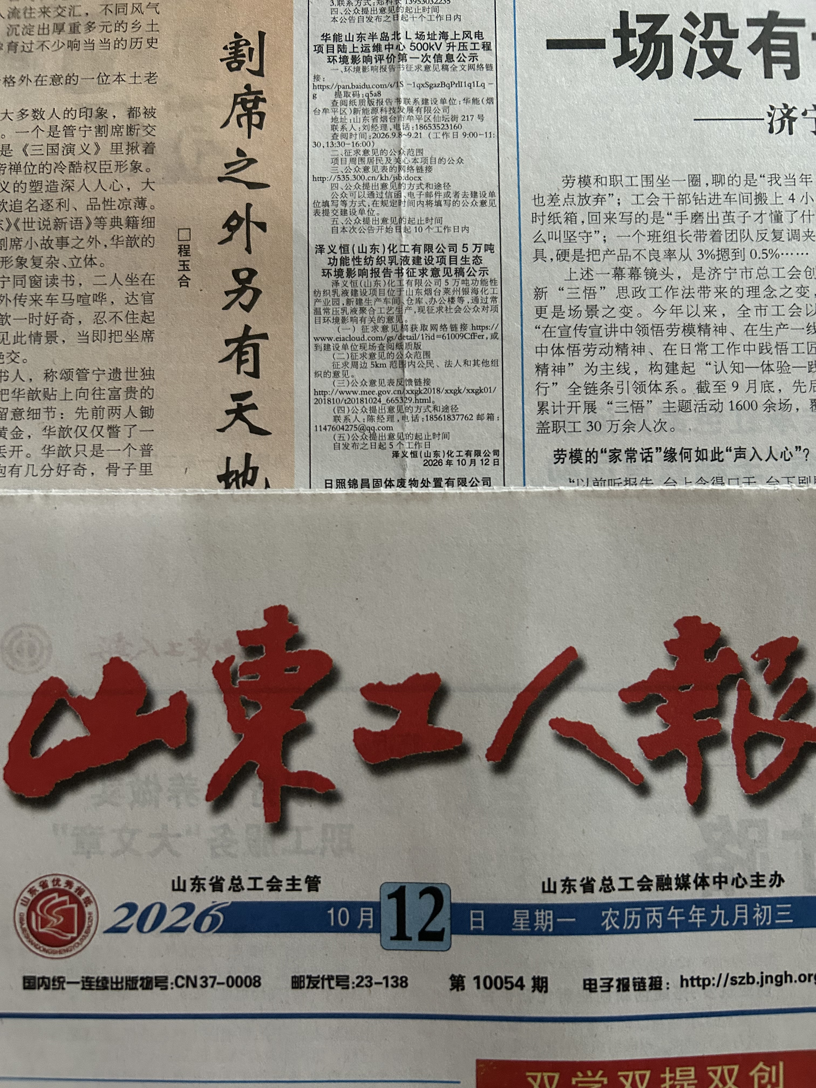
图3.2-2 本项目环境影响报告书征求意见稿第一次报纸公示截图（2026.10.12）
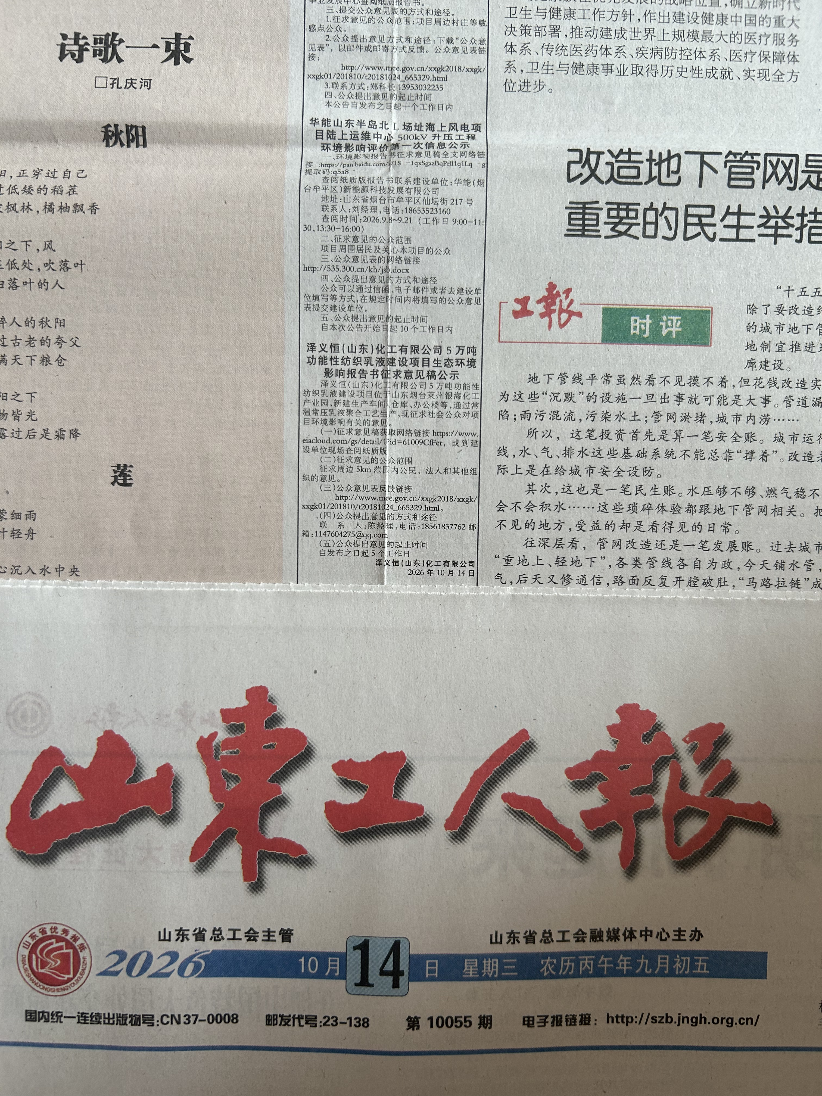
图3.2-2 本项目环境影响报告书征求意见稿第二次报纸公示截图（2026.10.14）

.3查阅情况
本项目环境影响评价报告书征求意见稿公示期间，公众可以以电话或者信件的方式向建设单位索取纸质报告。
本项目公示期间并未收到公众查阅纸质报告书的要求。

2.4公众提出意见情况
在本项目公示期内未收到公众提出的意见。

3 其他公众参与情况
本项目环境影响评价报告书征求意见稿公示期间未收到公众提出的意见，在环境影响方面不属于公众质疑性意见多的建设项目，因此，本项目无需开展深度公众参与。

4 公众意见处理情况

4.1公众意见概述和分析
本项目公示期间未收到公众的任何意见。

4.2公众意见采纳情况
本项目公示期间未收到公众的任何意见，不存在公众意见采纳情况。

4.3 公众意见未采纳情况
本项目公示期间未收到公众的任何意见，不存在公众意见未采纳情况。

5 存档备查情况
建设单位在开展本项目公众参与工作的过程中，将生态环境影响报告书编制过程中公众参与的相关原始资料，包括公示材料、网络链接、报纸原件及电子版等，存档备查。

6 诚信承诺
我单位已按照《环境影响评价公众参与办法》（生态环境部令第4号）（2019年1月1日起施行）要求，在“泽义恒（山东）化工有限公司5万吨功能性纺织乳液建设项目”环境影响报告书征求意见稿形成后开展了公众参与工作，公示期内未收到公众提出的意见，并按照要求编制了公众参与说明。
我单位承诺，本次提交的《泽义恒（山东）化工有限公司5万吨功能性纺织乳液建设项目环境影响评价公众参与说明》内容客观、真实，未包含依法不得公开的国家秘密、商业秘密、个人隐私。如存在弄虚作假、隐瞒欺骗等情况及由此导致的一切后果由泽义恒（山东）化工有限公司承担全部责任。

承诺单位：泽义恒（山东）化工有限公司
承诺时间：2026年10月22日

附件1：
泽义恒（山东）化工有限公司5万吨功能性纺织乳液建设项目
生态环境影响评价报告书征求意见稿公示

根据《环境影响评价公众参与办法》（生态环境部令第4号）等相关文件的要求，对《泽义恒（山东）化工有限公司5万吨功能性纺织乳液建设项目生态环境影响评价报告书》进行征求意见稿公示，使项目建设可能影响区域内的公众对项目建设情况有所了解，并调查社会公众对项目建设的态度和建议，接受社会公众的监督。

一、建设项目名称及概要
项目名称：泽义恒（山东）化工有限公司5万吨功能性纺织乳液建设项目
建设地点：莱州银海化工产业园，银山七路西、银海五路南
项目概况：新建生产车间、仓库、办公楼等，通过常温常压乳液聚合工艺生产非危化化工品，项目建成后，年产5万吨功能性纺织乳液。
二、建设单位的名称及联系方式
建设单位名称：泽义恒（山东）化工有限公司
联系地址：莱州银海化工产业园，银山七路西、银海五路南
联 系 人：陈经理
联系电话：18561837762
电子邮箱：1147604275@qq.com
三、编制单位的名称及联系方式
编制单位名称：山发海岳环境科技（山东）股份有限公司
联 系 人：郝经理
联系电话：0535-6393697
电子邮箱：hxm1110@163.com

四、生态环境影响评价报告书征求意见稿的网络连接及查阅纸质报告书的方式和途径
查阅期限为环境信息公开后5个工作日。公众可以在公告发布后以电话或者信件的方式向建设单位索取。

五、征求意见的公众范围
本次公告主要征求项目周边公众对本项目环境影响、污染防治措施等环境保护方面的意见和建议，望广大居民向建设单位和环评单位提出宝贵意见和建议。

六、公众提出意见的方式和途径
公众可以通过网络链接下载公众参与意见表，并通过信函、传真、电子邮件等方式向建设单位提交公众意见表，向建设单位提出与本项目相关环境影响以及环保方面的意见。
公众意见表见附件（网络链接：
http://www.mee.gov.cn/xxgk2018/xxgk/xxgk01/201810/t20181024_665329.html）。

七、公众提出意见表的起止时间
自公告发布起5个工作日内，您可以将意见反馈给我们，请您提供联系电话和联系地址，以便建设单位和环评单位反馈意见以及环保部门核查。非常感谢您的支持。

